**Utskottsrapport S23**:

Ordförande: .

I onsdags hade vi sektionspub, det kändes väldigt lyckat och var väldigt kul! Under torsdagskvällen var jag och vice Ordförande på OK, där vi träffade LTHs lokalcontroller Andreas. Mer info om det kommer på punkten “Information från kollegierna”.

Vice Ordförande:

Sektionspub, OK, jobbat med latexmallar, förberett htm1, mailat massa.

*Nollningsutskottet:*

**Nollningsutskottet ska börja arbeta med efterarbete, hade utvärderingsmöte med Øpki går.**

**$₭a₮¥₪ä₴teri€₸**

Har skaffat katt så mycket tid har gått åt det, har även fixat mat till sektionsmötet. Har gett uppgifter till mina funktionärer! Boksluten till 2017 och 2018 kommer allt närmare!

🎵ä🌱🎐🎵🌀💲👢🎐✅💲⛎🌴💲🎋⚽🌴🌴🎗🌴:

Aktivitetsutskottet:

Spelkvällen gick bra, all mat gick åt och det spelades spel. Hade islandshästridning, har inte återkopplat där än, så kommer info senare. Idrott som vanligt etc

**Informa*t*ionsu*t*sko*tt*e*t*:**

**Det var sektionspub, pratade med en del nollor. Några intresserade. Postat veckoschema på fb. Postat åt arkad på fb.**

ƈąʄéɱäʂɬɛཞıɛɬ

Sektionspuben gick bra. Fick en etta som provade jobba redan dagen efter. Tänkte kontakta de som var intresserade av mästeriet någon gång denna veckan ifall de vill prova vara funkisar i lp2.

**Källarmästeriet:**

**Sektionspuben var kul, najs att många var intresserade av Källarmästeriet. Jag beställde en massa saker förra veckan så har hittills mest bara hämtat paket. Vi har nu en Dunka Dunka och en Dunka Dunken, enäggstvillingar med ungefär fem års mellanrum. Taggar inför HTM1 på tisdag och första fixarkvällen för läsperioden på torsdag.**

studierådet:

Skrivit srd-motion, hållt möte, gått på ett par möten, varit på sektionspub. Hållt uppstartsmöte med årkskusrepparna för att sätta förväntningar och bygga upp utskottet

Sexmästeriet:

**Veckans söta djur:**

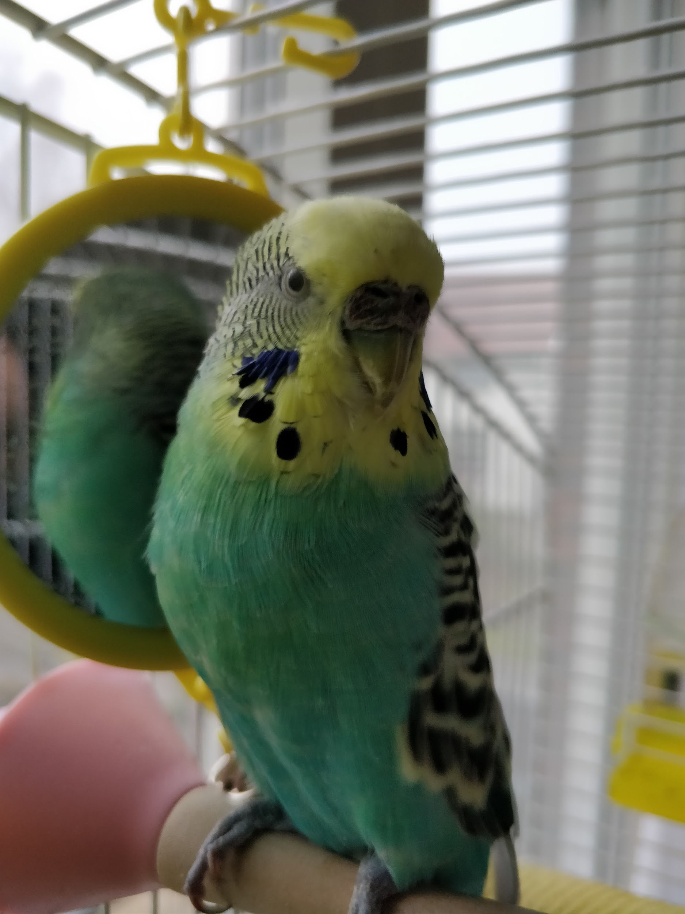

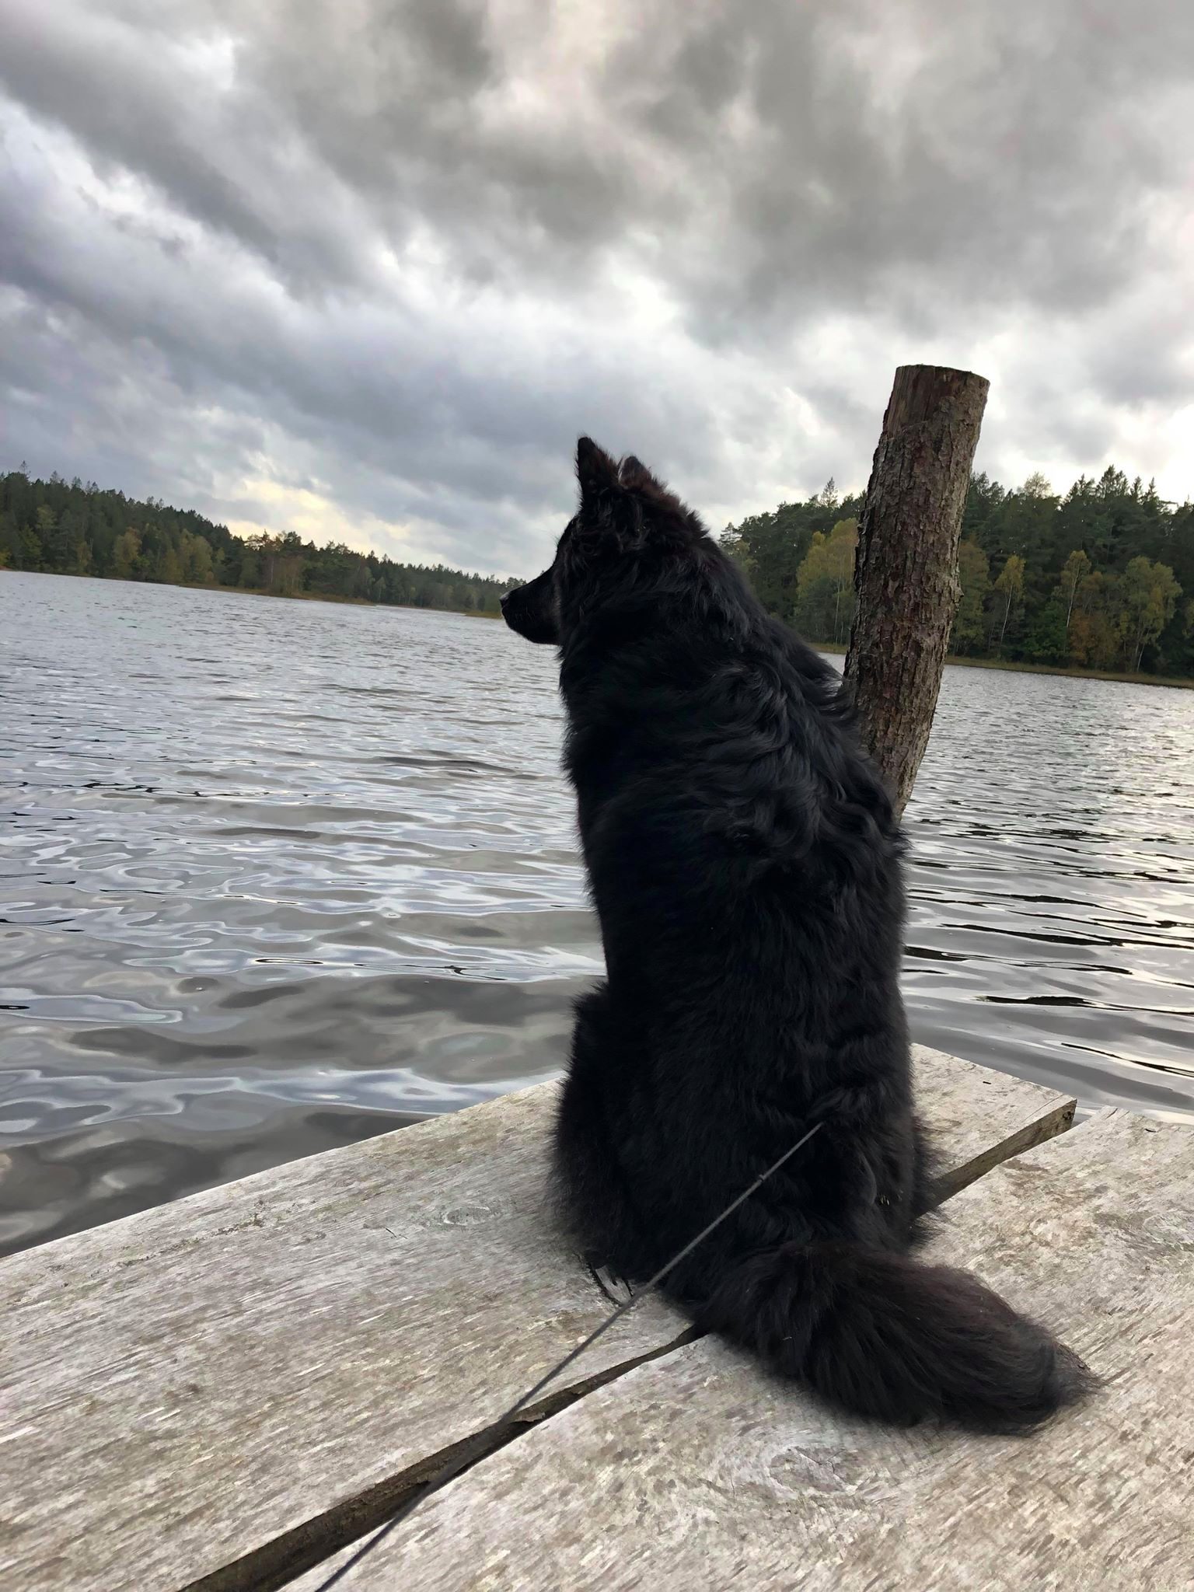

**Veckans memes:**

